图 书 推 荐

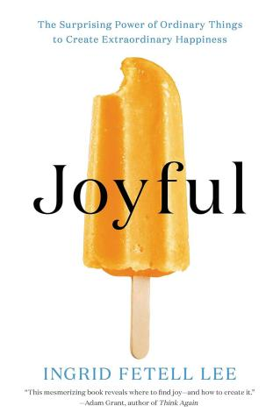
中文书名：《快乐美学：用平凡之物创造非凡快乐的10种方法》
英文书名：JOYFUL: The Surprising Power of Ordinary Things to Create Extraordinary Happiness
作 者：Ingrid Fetell Lee
出 版 社：Little, Brown Spark
代理公司：InkWell/ANA/Jessica
页 数：368页
出版时间：2021年6月
代理地区：中国大陆、台湾
审读资料：电子稿
类 型：心灵励志
中文简体字版曾授权，版权已回归
亚马逊畅销书排名：
装饰艺术商品里排第11名
情感心理健康商品里排第72名
幸福读物商品里排第333名

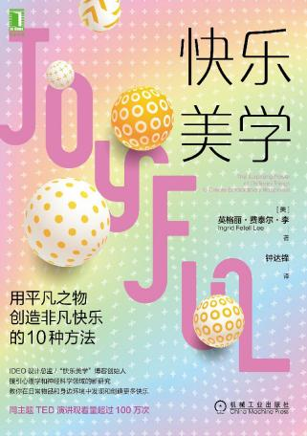
中简本出版记录
书 名：《快乐美学：用平凡之物创造非凡快乐的10种方法》
作 者：[美]英格丽·费泰尔·李
出版社：机械工业出版社
译 者：钟达锋
出版年：2021年1月
页 数：316页
装 帧：平装
《快乐美学：用平凡之物创造非凡快乐的10种方法》（豆瓣）

内容简介：

远眺落日桃红的余晖，看艺术馆中喜欢的油画，为长毛小狗穿上黄色雨靴，给生日蛋糕插上蜡烛……人们做这些事都是为了给自己带来内心的快乐。虽然我们经常听到“快乐要向内求”，但是许多研究表明，周边环境和物品与个体心理健康的关系十分紧密：在采光充足的办公室工作的人比在阴暗处工作的人的心情更愉快，工作效率也更高；鲜花不仅能使人们的情绪更好，而且能够提高记忆力。外在的环境和物品绝不仅仅是装饰，还能诱发深刻的情感反应。尽管快乐的感觉神秘而短暂，但我们可以从一些物质的、有形的美学特征中获得这种感觉。

本书作者英格丽·费泰尔·李（Ingrid Fetell Lee）多年来致力于研究一个创新的想法：人类能够由外至内地设计出幸福快乐的感觉。英格丽援引心理学和神经科学领域的新研究，结合自己多年的设计从业心得以及美学研究，总结出10条快乐的美学原理。本书解释了这些美学特征与我们的情绪有何关系，拥有这些特征的事物如何激发了快乐的感觉。

每个人生下来就拥有快乐的能力，《快乐美学》就是重燃你心中快乐之火的关键。本书是一本搜寻指南，帮助你辨别身边的快乐之物；本书也是一块调色板，帮助你设计并创造更多的快乐。你将了解有名的艺术家和设计师如何运用美学原理发现和创造快乐，也会了解到在家庭和社区中制造快乐之物的真人真事，你还可以根据作者提供的方法，在普通物品和身边环境上做小小的改变，从而过上更快乐、更健康、更充实的生活。

作者简介：


英格丽·费泰尔·李（Ingrid Fetell Lee）是一位常驻布鲁克林的设计师与作家，全球知名创新公司艾迪欧公司（IDEO）的设计总监，及欢乐美学（Aesthetics of Joy）博客的创始人，她致力于帮助人们通过设计在日常生活中发现更多喜悦。

英格丽在设计与品牌领域拥有超过十二年的经验，曾参与的著名项目涉及塔吉特百货（Target）、康迪纳什集团（Condé Nast）、美国退休人员协会（AARP）、艾琳•费雪（Eileen Fisher）、美国运通（American Express）、迪阿吉奥（Diageo）、百事可乐（PepsiCo）和美国政府等。她曾以设计专家的身份出现在《纽约时报》（The New York Times）、《连线》（Wired）杂志、WNYC的360频道（Studio 360）、CBC火花（Spark）节目和快速公司（Fast Company）杂志。英格丽拥有普瑞特艺术学院（Pratt Institute）颁发的工业设计硕士学位，和普林斯顿大学的英文及创意写作学士学位，同时也是纽约视觉艺术学院产品设计方案的发起人。她热爱煎饼、波尔卡圆点和彩虹糖粒，并为任何场合都准备快乐舞蹈曲目。

媒体评价：

“快乐是幸福最基本的构成要素，这本书揭示了在何处发现快乐以及如何创造快乐。英格丽·费泰尔·李的这本处女作将让你发现其实快乐随处可见。而它，或许也会让你变得更加快乐。”
——亚当·格兰特（Adam Grant），《纽约时报》畅销书《离经叛道》（Originals）《沃顿商学院最受欢迎的成功课》（Give and Take）及与谢丽尔·桑德伯格（Sheryl Sandberg）合著的《另一种选择》（Option B）作者

“《快乐美学》颠覆了关于幸福的传统智慧：幸福并非来自内心，经历，物品，也并非必然让我们更幸福。英格丽·费泰尔·李这本书，唤起的正是她所描述的那种积极感受。它充满了奇思妙想、能量和喜悦，我很爱这本书。”
——索尼娅·柳博米尔斯基（Sonja Lyubomirsky），加州大学河滨分校心理学教授，《幸福之道》（The How of Happiness）作者

内页样张：

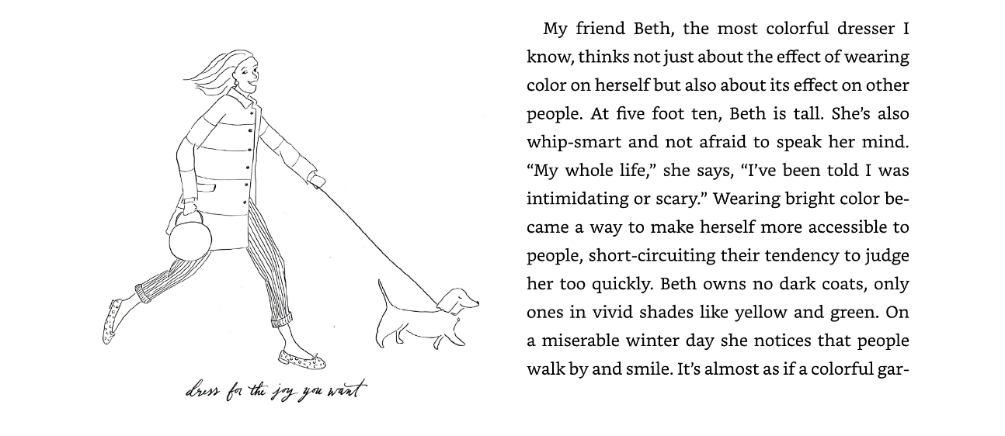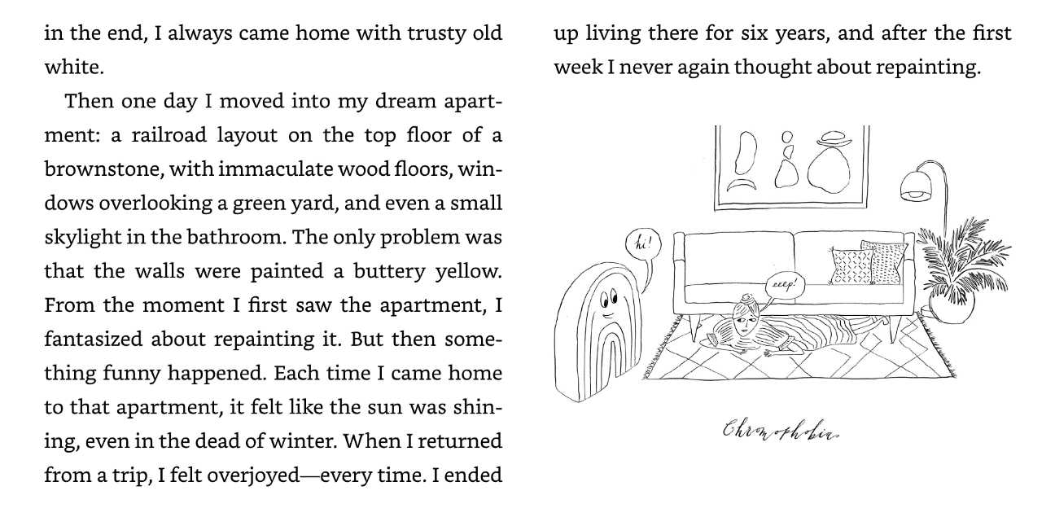

《快乐美学：用平凡之物创造非凡快乐的10种方法》

引言

01 活力
02 丰裕
03 自由
04 和谐
05 嬉戏
06 惊喜
07 超然
08 魔力
09 欢庆
10 更新

快乐工具箱
致谢

感谢您的阅读！
请将反馈信息发至：版权负责人
Email：Rights@nurnberg.com.cn
安德鲁·纳伯格联合国际有限公司北京代表处
北京市海淀区中关村大街甲59号中国人民大学文化大厦1705室, 邮编：100872
电话：010-82504106, 传真：010-82504200
公司网址：http://www.nurnberg.com.cn
书目下载：http://www.nurnberg.com.cn/booklist_zh/list.aspx
书讯浏览：http://www.nurnberg.com.cn/book/book.aspx
视频推荐：http://www.nurnberg.com.cn/video/video.aspx
豆瓣小站：http://site.douban.com/110577/
新浪微博：安德鲁纳伯格公司的微博_微博 (weibo.com)
微信订阅号：ANABJ2002


